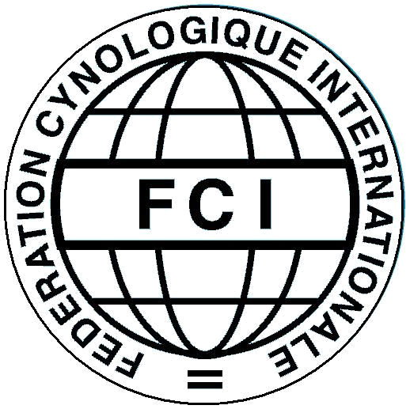
FEDERATION CYNOLOGIQUE INTERNATIONALE (AISBL)
SECRETARIAT GENERAL: 13, Place Albert 1er B – 6530 Thuin (Belgique)
______________________________________________________________________________

- 06.2002 / DE FCI - Standard č. 47
Překlad: Klub švýcarských salašnických psů

ENTLEBUŠSKÝ SALAŠNICKÝ PES
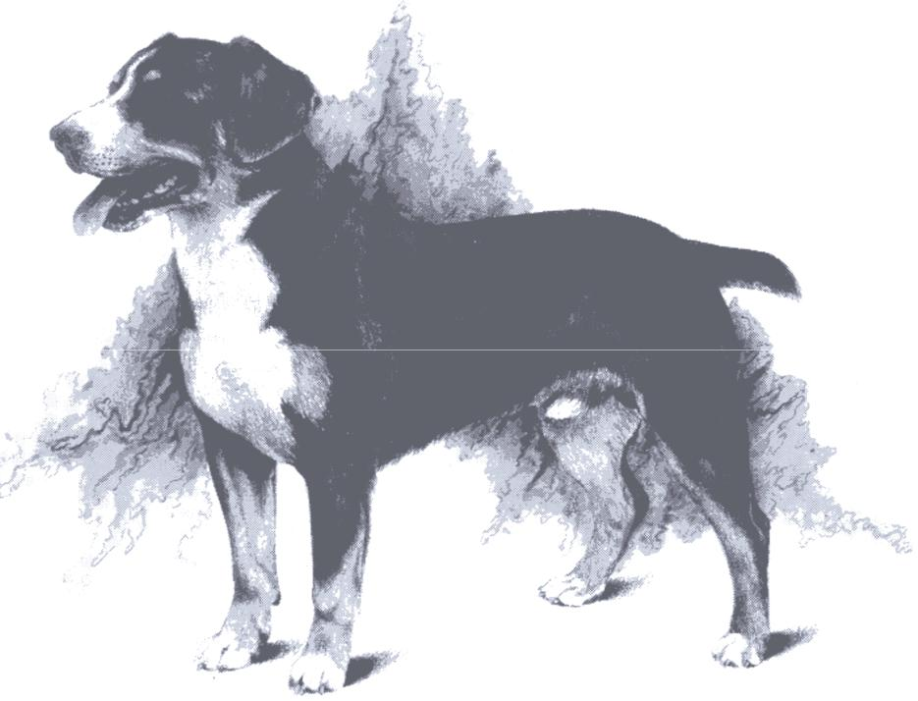

Ilustrace nemusí představovat ideální podobu plemene.
2

Země původu: Švýcarsko.

Datum publikace platného originálního standardu: 28. 11. 2001.

Použití: Honácký, ovčácký a hlídací pes, na selských dvorech. Dnes také všestranný pracovní pes a příjemný rodinný pes.

Klasifikace FCI: Skupina 2 Pinčové a knírači, molosové, švýcarští salašničtí psi.
Sekce 3 Švýcarští salašničtí psi. Bez zkoušky z výkonu.

KRÁTKÝ HISTORICKÝ PŘEHLED: Entlebušský salašnický pes je nejmenším plemenem ze čtyř švýcarských salašnických psů. Pochází z Entlebuchu, což je údolí v oblasti kantonů Luzern a Bern. První popis pod názvem "Entlibucherhund" pochází z roku 1889, ale ještě dlouho poté se appenzellští a entlebušští psi nerozlišovali. V roce 1913 byli představeni profesoru Heimovi, velkému příznivci plemen švýcarských salašnických psů, čtyři jedinci tohoto malého honáckého psa s pahýlovitým ocasem na výstavě psů v Langenthalu. Na základě rozhodnutí rozhodčích byli tito psi zaneseni jako čtvrté plemeno salašnických psů do švýcarské plemenné knihy psů SHSB. První standard byl však zpracován až v roce 1927 a po založení Švýcarského klubu pro entlebušské salašnické psy dne 20. srpna 1926 z iniciativy Dr. B. Koblera se začalo toto plemeno podporovat a chovat jako čistokrevné. Jak nízký počet zápisů do plemenné knihy SHSB ukazuje, toto plemeno se rozvíjelo jen pomalu. Entlebušský salašnický pes získal nový impulz v okamžiku, kdy lidé odhalili a prokázali jeho vrozené vlastnosti živého a neúnavného honáckého psa a jeho vynikající vhodnost coby pracovního plemene. Dnes, třebaže je stále ještě málo početný, nalezl tento atraktivní trojbarevný pes své milovníky a těší se stále rostoucí oblibě také jako rodinný pes.

FCI-St. Nr. 047 / 28. 06. 2002

3

CELKOVÝ VZHLED: Bezmála středně velký, kompaktně stavěný pes lehce protáhlého formátu, trojbarevný jako všechna plemena švýcarských salašnických psů, velmi pohyblivý a hbitý. Čilý, bystrý, chytrý a přátelský výraz tváře.

Důležité proporce:

- Poměr kohoutkové výšky k délce těla = 8 : 10.

- Poměr délky tlamy k délce mozkovny = 9 : 1 0.

Chování/povaha: Živý, temperamentní, sebejistý a nebojácný; vůči osobám, které dobře zná, je dobromyslný a oddaný; vůči cizím lehce nedůvěřivý; neúplatný hlídač; veselý a učenlivý.

HLAVA: V harmonickém poměru k tělu, lehce klínovitá, suchá. Podélné osy tlamy a mozkovny jsou víceméně paralelní.

HORNÍ ČÁST HLAVY:

Lebka: Dosti plochá, poměrně široká, nejširší mezi nasazením uší, k tlamě se trochu zužuje; týlní hrbol stěží patrný; čelní rýha málo výrazná.
Stop: Málo výrazný.

OBLIČEJOVÁ ČÁST :

Nosní houba: Černá, lehce vystupující před přední okraj pysků.

Tlama: Silná, dobře modelovaná, od čela a lící zřetelně odsazená, stejnoměrně se zužuje, ale není špičatá; trochu kratší než vzdálenost od stopu k týlnímu hrbolu. Hřbet nosu rovný.

Pysky: Málo vyvinuté, těsně přiléhající k čelisti; okraj pysků černě pigmentovaný.

Čelist / chrup: Silný, pravidelný a úplný nůžkový skus. Klešťový skus se toleruje. Absence 1-2 PM1 (1. třenových zubů) se toleruje. Na chybějící M3 (moláry 3) se nebere zřetel.

FCI-St. Nr. 047 / 28. 06. 2002

4

Líce: Málo vyvinuté.
Oči: Poměrně malé, kulaté, tmavě hnědé až oříškové barvy. Výraz je živý, přátelský, pozorný.
Oční víčka dobře přiléhající; okraje víček černě pigmentované.
Uši: Ne příliš velké; vysoko a poměrně široce nasazené; ušní boltce visící, trojúhelníkového tvaru, na špičce dobře zaoblené; pevná a dobře vyvinutá ušní chrupavka; v klidu ploše přiléhající; při vzbuzené pozornosti psa v nasazení lehce zvednuté a směřující dopředu.

KRK: Středně dlouhý, silný, suchý, plynule přecházející do trupu.

TĚLO: Silné, lehce protáhlé.

Hřbet: Rovný, pevný a široký; poměrně dlouhý.
Bedra: Silná, ohebná, ne příliš krátká.
Záď: Lehce skloněná, poměrně dlouhá.
Hruď: Široká, hluboká, dosahující až k loktům. Výrazné předhrudí; žebra přiměřeně klenutá; hrudní koš protáhlý, kulatě oválného průřezu.
Dolní linie z profilu a břicho: Trochu vtažené.

OCAS :

- Přirozený ocas plynule navazující na lehce skloněnou záď. U nesení ocasu snaha o lehce vlající nebo visící ocas.
- Vrozený pahýlovitý ocas.

Dlouhý ocas a pahýlovitý ocas jsou rovnocenné.

KONČETINY

HRUDNÍ KONČETINY:

Obecně: Silně osvalené, ale ne příliš těžké, nejsou postaveny ani příliš úzce, ani příliš široce. Běhy jsou krátké, robustní, rovné, rovnoběžné a postavené dobře pod tělem.

FCI-St. Nr. 047 / 28. 06. 2002

5

Plece: Svalnaté; lopatka dlouhá, šikmá a dobře přiléhající.

Nadloktí: Stejně dlouhé nebo jen o málo kratší než lopatka. Úhel s lopatkou zhruba 110 až 120°.
Loket: Dobře přiléhající.
Předloktí: Poměrně krátké, rovné, dobré síly kostí, suché.
Nadprstí: Při pohledu zepředu plynule navazuje na předloktí; při pohledu ze strany jen velmi lehce zaúhlené; poměrně krátké.
Přední tlapy: oblé, s těsně k sobě přiléhajícími, dobře klenutými prsty; směřující rovně; drápy krátké a silné, polštářky hrubé a odolné.

PÁNEVNÍ KONČETINY: Dobře osvalené. Při pohledu zezadu jsou pánevní končetiny postaveny nepříliš úzce, jsou rovné a rovnoběžné.
Stehna: Poměrně dlouhá, v koleni tvoří s bércem poměrně otevřený úhel. Stehna široká a silná.

Bérce: Zhruba stejně dlouhé jako stehno; suché.
Hlezno: silné; poměrně nízko nasazené, dobře zaúhlené.
Zadní nadprstí: Poměrně krátké, robustní, svisle postavené a v obou pohledech rovnoběžné. Paspárky se musí odstranit (s výjimkou zemí, ve kterých je odstraňování paspárků zákonem zakázáno).

Zadní tlapy: Oblé, s těsně navzájem přiléhajícími a dobře klenutými prsty. Směřují rovně dopředu; drápy jsou krátké a silné; polštářky hrubé a odolné.

CHŮZE: Prostorná, uvolněná a lehce plynulý pohyb se silným posunem vycházejícím z pánevní končetiny; při pohledu zepředu a zezadu se končetiny pohybují po přímé linii.

OSRSTĚNÍ
Srst: Patrová srst. Krycí srst krátká, pevně přiléhající, tvrdá a lesklá. Podsada hustá. Lehce zvlněná srst na kohoutku a/nebo hřbetě se sice toleruje, ale není žádoucí.

FCI-St. Nr. 047 / 28. 06. 2002

6

Zbarvení a znaky: Typické trojbarevné zbarvení. Základní barva je černá s pokud možno symetrickými (žlutými až hnědavě rezavými) tříslovými a bílými znaky. Tříslově zbarvené znaky se nacházejí nad očima, na lících, na tlamě a na hrdle, po stranách hrudníku a na všech čtyřech končetinách, přičemž na končetinách musí tříslová barva ležet mezi černou a bílou.
Podsada: tmavě šedá až hnědavá.

Bílé znaky:

- Dobře viditelná, úzká bílá lysina, probíhající bez přerušení od temene přes hřbet nosu; může zcela nebo částečně obepínat tlamu.
- Bílá od brady přes hrdlo bez přerušení až na hruď.
- Bílá na všech čtyřech tlapách.
- U dlouhého ocasu je žádoucí bílá špička.

Nežádoucí, ale toleruje se malá bílá skvrna na šíji (ne větší než zhruba půlka dlaně).

VELIKOST :

Kohoutková výška: psi: 44 – 50 cm, tolerance do 52 cm.
feny: 42 – 48 cm, tolerance do 50 cm.

VADY: Jakákoliv odchylka od výše uvedených bodů je považována za vadu. Její ohodnocení by mělo být v přesném poměru ke stupni odchylky. Je třeba zohlednit její vliv na zdraví a dobrý zdravotní stav psa.

- Chybějící pohlavní výraz.
- Silné odchylky od správných proporcí.
- Příliš hrubé nebo příliš jemné kosti.
- Nedostatečné osvalení.
- Kulatá mozkovna.
- Silně výrazný stop.
- Krátká, příliš dlouhá nebo špičatá tlama; hřbet nosu jiný než rovný.
- Lehký podkus.
- Chybějící zuby kromě dvou 1. třenových zubů.
- Oči příliš světlé, příliš hluboko posazené nebo vystupující.
- Nedostatečně uzavřená víčka.
- Uši příliš nízko nasazené, příliš malé nebo příliš špičaté, nesené odstávající; složené ucho.
- Hřbet příliš krátký, proláklý nebo kapří hřbet.
- Záď přestavěná nebo silně klesající.
- Hrudní koš příliš plochý nebo sudovitý; chybějící předhrudí.
- Zalomený ocas, ocas nesený nad hřbetem.
- Strmé zaúhlení hrudních končetin.
- Vytočené nebo křivé přední běhy.
- Měkká nebo prošlápnutá zápěstí.
- Strmé zaúhlení, kravský postoj nebo sudovitý postoj pánevních končetin; sbíhavý postoj.
- Tlapy podlouhlé, natažené neklenuté prsty.
- Chůze: krátký, toporný, sbíhavý, křížící se pohyb.
- Vady kresby srsti:
  - Přerušená lysina.
  - Bílá skvrna na šíji větší než zhruba půlka dlaně.
  - Bílá dosahující zřetelně nad zánártí (holínky)
  - Bílá není na všech čtyřech tlapách.
  - Průběžný bílý obojek (vážná vada)
  - Rozdělená bílá na hrudi (vážná vada)
  - Hrudní končetiny – chybějící tříslová barva mezi bílou a černou (vážná vada)
  - Chybějící bílá kresba na hlavě, hlava zcela černá (velmi vážná vada)
- Nejisté chování, nedostatek temperamentu, lehká agresivita.

DISKVALIFIKUJÍCÍ VADY:

- Agresivní nebo nadměrně bojácní psi

FCI-St. Nr. 047 / 28. 06. 2002

8

- Psi vykazující patrné fyzické abnormality a nebo projevující poruchy chování musí být diskvalifikováni.

- Předkus, výrazný podkus, zkřížený skus.

- Entropium, ektropium.

- Žluté dravčí oči, skleněné oči, modré oči.

- Zatočený ocas.

- Příliš dlouhá, jemná srst; chybějící podsada.

- Chyby barvy:

  - Chybějící trojbarevné zbarvení.
  - Základní barva jiná než černá.

- Nedostatečná velikost, nadměrná velikost mimo toleranci.

POZN.

- Psi musí mít dvě zjevně normálně vyvinutá varlata, plně sestouplá v šourku
- Do chovu se smějí zařazovat výhradně funkčně a klinicky zdraví psi se znaky typickými pro příslušné plemeno.

Poslední změny jsou zvýrazněný tučně.

FCI-St. Nr. 047 / 28. 06. 2002

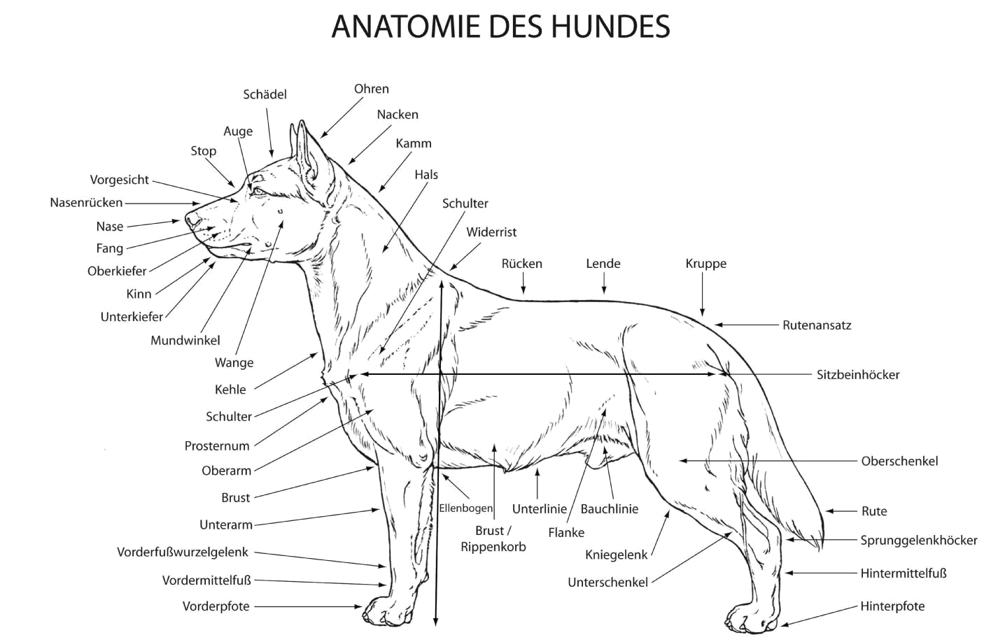
ANATOMIE PSA

Ohren uši
Nacken šíje
Kamm vrchol šíje
Hals krk
Schulter plece
Widerrist kohoutek
Rücken hřbet
Lende bedra
Kruppe záď
Rutenansatr nasazení ocasu
Sitzbeinhöcker hrbol sedací kosti
Oberschenkel stehno
Rute ocas
Sprunggelenkhöcker hrbol hlezenního kloubu
Hintermittelfuss zadní nadprstí
Hinterpfote zadní tlapa
Unterschnekel bérec
Kniegelenk kolenní kloub
Bauchlinie linie břicha
Flanke slabina
Unterlinie spodní linie
Brust/Rippenkorb hrudní koš
Ellenbogen loket
Vorderpfote přední tlapa
Vordermittelfuss přední nadprstí
Vorderfusswurzelgelenk zápěstí
Unterarm předloktí
Brust hrudník
Oberarm nadloktí
Prosternum hrudní kost
Schulter plec
Kehle hrdlo
Wange líce
Mundwinkel ústní koutek
Unterkiefer dolní čelist
Kinn brada
Oberkiefer horní čelist
Fang tlama
Nase nos
Nasenrücken hřbet nosu
Vorgesicht čelní strana hlavy
Stop stop
Auge oko
Schädel lebka

